ĐỀ CƯƠNG ÔN TẬP HỌC KÌ I MÔN CÔNG NGHỆ 10
Năm học 2022 - 2023

A. NỘI DUNG ÔN TẬP
- Ôn tập lại các nội dung kiến thức ở các bài sau:
Bài 4: Một số công nghệ mới
Bài 7: Ngành, nghề kĩ thuật, công nghệ
Bài 8: BVKT và tiêu chuẩn trình bày BVKT
Bài 9: Hình chiếu vuông góc
Bài 10: Hình cắt và mặt cắt
Bài 11: Hình chiếu trục đo
Bài 12: Hình chiếu phối cảnh
B. CÂU HỎI ÔN TẬP
PHẦN I: CÂU HỎI TRẮC NGHIỆM
Câu 1. Cuộc cách mạng công nghiệp lần thứ nhất diễn ra khi nào?
A. Đầu thế kỉ XVIII B. Cuối thể kỉ XVIII
C. Giữa thế kỉ XVIII D. Không xác định
Câu 2. Lịch sử loài người đã trải qua mấy cuộc cách mạng công nghiệp?
A. 1 B. 2 C. 3 D. 4
Câu 3. Đặc trưng cho cuộc cách mạng công nghiệp lần thứ hai là:
A. Động cơ hơi nước và cơ giới hóa B. Năng lượng điện và sản xuất hàng loạt
C. Công nghệ thông tin và tự động hóa D. Công nghệ số và trí tuệ nhân tạo
Câu 4. Thành tựu của cách mạng công nghiệp lần thứ nhất là gì?
A. Máy hơi nước của James Watt B. Máy dệt vải của linh mục Edmund
C. Luyện thép của Henry Cort D. Cả 3 đáp án trên
Câu 5. Cách mạng công nghiệp lần thứ tư có mấy đặc trưng cơ bản?
A. 1 B. 2 C. 3 D. 4
Câu 6. Thành tựu đạt được của cuộc cách mạng công nghiệp lần thứ nhất đã thúc đẩy sự phát triển của ngành công nghiệp nào?
A. Ngành dệt may B. Ngành luyện kim
C. Ngành giao thông D. Cả 3 đáp án trên
Câu 7. Hình ảnh nào sau đây đặc trưng cho cuộc cách mạng công nghiệp lần thứ nhất?
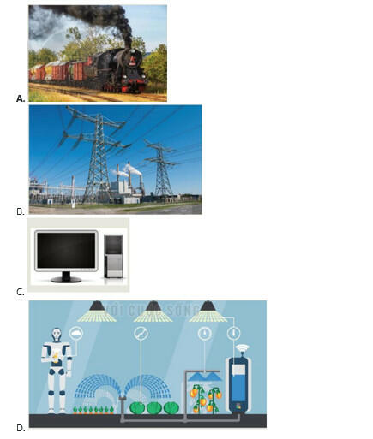
Câu 8. Công nghệ nano là:
A. Công nghệ phân tích, chế tạo và ứng dụng các vật liệu có cấu trúc nano
B. Công nghệ sử dụng phần mềm CAD để thiết kế chi tiết sau đó chuyển mô hình thiết kế đến phần mềm CAM để lập quy trình công nghệ gia công chi tiết, sau đó sử dụng máy điều khiển số CNC.
C. Công nghệ phân tách mô hình 3D thành các lớp 2D xếp chồng lên nhau
D. Công nghệ sản xuát năng lượng trên cơ sở chuyển hóa từ các nguồn năng lượng liên tục, vô hạn, ít tác động tiêu cực đến môi trường.
Câu 9. Công nghệ CAD/CAM/CNC là:
A. Công nghệ phân tích, chế tạo và ứng dụng các vật liệu có cấu trúc nano
B. Công nghệ sử dụng phần mềm CAD để thiết kế chi tiết sau đó chuyển mô hình thiết kế đến phần mềm CAM để lập quy trình công nghệ gia công chi tiết, sau đó sử dụng máy điều khiển số CNC.
C. Công nghệ phân tách mô hình 3D thành các lớp 2D xếp chồng lên nhau
D. Công nghệ sản xuát năng lượng trên cơ sở chuyển hóa từ các nguồn năng lượng liên tục, vô hạn, ít tác động tiêu cực đến môi trường.
Câu 10. Công nghệ mô phỏng các hoạt động trí tuệ của con người bằng máy móc, đặc biệt là các hệ thống máy tính. Đó là công nghệ gì?
A. Công nghệ trí tuệ nhân tạo
B. Công nghệ Internet vạn vật
C. Công nghệ Robot thông minh
D. Cả 3 đáp án trên
Câu 11. Công nghệ kết nối, thu thập và trao đổi dữ liệu với nhau giữa các máy tính, máy móc, thiết bị kĩ thuật số và cả con người thông qua môi trường internet. Đó là công nghệ gì?
A. Công nghệ trí tuệ nhân tạo
B. Công nghệ Internet vạn vật
C. Công nghệ Robot thông minh
D. Cả 3 đáp án trên
Câu 12. Ứng dụng công nghệ nano là hình nào sau đây?
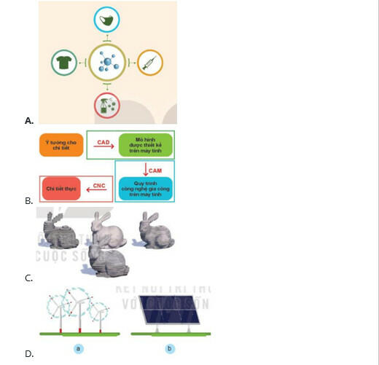

Câu 13. Có mấy loại ngành nghề kĩ thuật, công nghệ?
A. 1 B. 2 C. 3 D. 4
Câu 14. Nhân lực ngành điện, điện tử và viễn thông phục vụ:
A. Trong nước B. Xuất khẩu
C. Trong nước và xuất khẩu D. Đáp án khác
Câu 15. Khi xây dựng hình chiếu trục đo thì hướng chiếu l có đặc điểm?
A. Không song song với (P’) B. Không song song với trục tọa độ.
C. Không song song với (P’) và các trục tọa độ. D. Song song với (P’) và các trục tọa độ.
Câu 16. Theo TCVN, có mấy khổ giấy chính?
A.1 B. 3 C. 5 D.7
Câu 17. Trên bản vẽ, vị trí khung tên được đặt ở:
A. Phía dưới, góc bên trái B. Phía trên, góc bên phải
C. Phía dưới, góc bên phải D. Phía trên, góc bên trái
Câu 18. Đường bao thấy, cạnh thấy được vẽ bằng loại nét vẽ nào?
A. Nét liền đậm B. Nét đứt mảnh C. Nét gạch chấm mảnh D. Nét liền mảnh
Câu 19. Trên bản vẽ kĩ thuật, những con số kích thước không ghi đơn vị phía sau thì được tính theo đơn vị là gì?
A. cm. B. mm. C. m. D. dm.
Câu 20. Các yếu tố khi ghi kích thước gồm:
A. Đường gióng kích thước, chữ số kích thước, đường kích thước
B. Đường kích thước
C. Chữ số kích thước
D. Đường gióng và chữ số kích thước
Câu 21. Hình cắt được chia ra làm mấy loại?
A. 5 B. 3 C. 2 D. 4
Câu 22. Hình chiếu trục đo xiên góc cân có các góc trục đo:
A. X’O’Y’=Y’O’Z’=135⁰; X’O’Z’=90⁰
B. X’O’Y’=Y’O’Z’= X’O’Z’=120⁰
C. X’O’Z’ = 135⁰; X’O’Y’=Y’O’Z’=90⁰
D. X’O’Y’ = 90⁰; X’O’Z’=Y’O’Z’=135⁰
Câu 23. Khổ giấy A4 có kích thước là bao nhiêu? (đơn vị: mm)
A. 594×420. B. 420×297 . C. 297×210. D. 297×420.
Câu 24. Hình chiếu trục đo xiên góc cân có hệ số biến dạng:
A. p = r = 1; q = 0,5 B. q = r = 1; p = 0,5
C. p = q = r = 1 D. p = q = r = 0
Câu 25. Khi xây dựng hình chiếu trục đo, các trục O’X’, O’Y’, O’Z’gọi là:
A. Trục tọa độ B. Hệ số biến dạng C. Phương chiếu D. Trục đo
Câu 26. Môi trường làm việc của ngành cơ khí:
A. Khắc nghiệt B. Tiềm ẩn nhiều nguy cơ gây tai nạn
C. Cả A và B đều đúng D. Cả A và B đều sai
Câu 27. Nghề nghiệp trong lĩnh vực nào có xu hướng tăng?
A. Công nghiệp B. Thợ lắp ráp C. Vận hành máy móc thiết bị D. cả 3 đáp án trên
Câu 28. Tỉ lệ lao động làm việc trong ngành nghề nào không đổi?
A. Công nghiệp chế biến B. Chế tạo
C. Cả A và B đều đúng D. Cả A và B đều sai
Câu 29. Khi mặt phẳng cắt song song với mặt phẳng hình chiếu cạnh thì hình cắt sẽ được biểu diễn tương ứng trên:
A. Hình chiếu cạnh B. Hình chiếu đứng C. Hình chiếu bằng D. HC cạnh và HC đứng
Câu 30. Để thu được hình chiếu phối cảnh một điểm tụ của cái bàn, người quan sát cần nhìn vào vị trí nào của cái bàn?
A. Trái sang B. Một góc C. Một mặt D. Trên xuống
Câu 31. Hình biểu diễn gồm một nửa hình cắt ghép với một nửa hình chiếu là:
A. Hình cắt cục bộ. B. Hình cắt một nửa.
C. Hình cắt toàn bộ. D. Hình cắt chập.
Câu 32. Khối nào sau đây có hình chiếu đứng, hình chiếu bằng, hình chiếu cạnh giống nhau?
A. Khối hình trụ B. Khối lăng trụ đáy là tam giác
C. Khối hình nón D. Khốii lập phương
Câu 33. Khi vẽ hình chiếu phối cảnh 1 điểm tụ việc vạch ra đường chân trời là để chỉ định:
A. Độ cao của vật thể B. Độ xa của vật thể
C. Độ cao của điểm nhìn D. Độ rộng của vật thể
Câu 34. Mặt cắt được thể hiện bằng…………….
A. nét gạch gạch B. nét gạch chấm mảnh
C. nét liền đậm D. nét đứt mảnh
Câu 35. Trong phương pháp chiếu góc thứ nhất thì vị trí các hình chiếu trên bản vẽ như sau:
A. Hình chiếu cạnh đặt ở bên phải hình chiếu đứng và ở phía trên hình chiếu bằng.
B. Hình chiếu bằng đặt ở dưới hình chiếu cạnh, và ở bên trái hình chiếu đứng.
C. Hình chiếu bằng đặt ở dưới hình chiếu đứng, hình chiếu cạnh đặt bên trái hình chiếu đứng.
D. Hình chiếu (HC) bằng đặt thẳng phía dưới HC đứng, HC cạnh đặt thẳng bên phải HC đứng.
Câu 36. Chiều dày của ống nhôm là 5cm. Trên bản vẽ chi tiết, nó được biểu diễn với kích thước là 100mm. Tính tỉ lệ của bản vẽ đó?
A. 2:1 B. 1:10 C. 1:20 D. 20:1
Câu 37. Hình chiếu đứng thường thể hiện các kích thước:
A. Chiều dài và chiều rộng B. Chiều rộng và chiều cao
C. Chiều dài, chiều rộng và chiều cao D. Chiều dài và chiều cao
Câu 38. Nếu chữ kỹ thuật có chiều cao 3,5 mm thì chiều rộng của nét chữ là:
A. 0,35 mm. B. 0,7 mm. C. 0,5 mm. D. 1,4 mm.
Câu 39. Khổ giấy A1 lớn gấp bao nhiêu lần khổ giấy A4?
A. 4 lần B. 8 lần. C. 16 lần D. 6 lần
Câu 40. Từ khổ giấy A3 muốn có khổ giấy nhỏ hơn là khổ giấy A4 ta làm như thế nào?
A. Chia ba khổ giấy B. Chia đôi chiều dài khổ giấy.
C. Chia đôi chiều rộng khổ giấy. D. Chia đôi khổ giấy.

PHẦN 2: TỰ LUẬN
Câu 1: Vẽ hình chiếu cạnh của vật thể cho bởi 2 hình chiếu sau:
26
30
30
20
16
72
10
10
10

Câu 2: Cho vật thể được biểu diễn như hình sau đây. Hãy vẽ hình chiếu đứng và hc bằng của vật thể đó và ghi kích thước (vẽ theo tỉ lệ: 1:1)?
60
20
60
10
20
60
20

Câu 3: Vẽ hình chiếu trục đo của vật thể cho bởi 2 hình chiếu sau:
26
30
300
20
16
72
10
10
10

Câu 4: Vẽ hình cắt và mặt cắt của vật thể cho bởi các hbd sau:
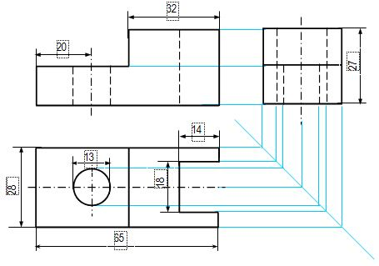
Câu 5: Hãy vẽ phác hình chiếu phối cảnh một điểm tụ của vật thể có dạng chữ T?
(Kích thước và vị trí quan sát tùy ý)

